Gomme recyclée, balles de riz, bouteilles en PET: utilisation de matériaux durables dans la fabrication des pneus.
- Continental optimise systématiquement ses pneus pour plus de durabilité
- L’objectif d’ici 2050: des pneus entièrement fabriqués à partir de matériaux durables
- Sécurité maximale sur la route grâce à des matières premières parfaitement coordonnées
Hanovre, le 14 février 2023. Un pneu de voiture est rond, noir et composé de caoutchouc. À y regarder de plus près, il s’avère toutefois que la construction des pneus et l’interaction des matériaux utilisés est extrêmement complexe. Et chez Continental, les experts en matériaux et ingénieurs en charge du développement des pneus travaillent depuis un certain temps sur une révolution silencieuse: en 2050 au plus tard, tous les pneus de la marque devront être produits avec des matériaux durables. Mais le chemin est encore long. Toutefois, il est aujourd’hui déjà possible de voir quelles matières premières s’établiront dans la fabrication des pneus, étape par étape. Il s’agit notamment des déchets agricoles (comme les cendres de balles de riz), du caoutchouc de pissenlit, de la gomme recyclée ou des bouteilles en PET.
Claus Petschick, responsable du développement durable de la division Pneus chez Continental, formule une exigence claire: «Continental est en passe de devenir le fabricant le plus avancé de l’industrie du pneu en matière de durabilité. D’ici 2050 au plus tard, nous entendons utiliser uniquement des matériaux durables dans la production de nos pneus.» Il ajoute: «Notre force d’innovation nous permet d’emprunter des voies nouvelles et plus durables. Cela va de l’origine et de l’achat de nos matériaux jusqu’au recyclage et à la valorisation de nos pneus.»
Aujourd’hui déjà, un pneu standard Continental pour voiture de tourisme contient environ 15 à 20 % de matériaux renouvelables ou recyclés. Pour accroître encore la part de matériaux durables et préserver les précieuses ressources, Continental analyse et contrôle constamment toutes les matières premières utilisées dans la production de pneus.
Choix de matériaux parfait pour une sécurité maximale
Les exigences spécifiques à un pneu dépendent de l’usage prévu, de la saison et de l’environnement. Cela se voit par exemple à la conception du profil. Mais les propriétés sont parfois aussi invisibles, notamment au niveau de la composition du mélange de gomme. Les pneus de voiture Continental contiennent jusqu’à cent matières premières différentes.
Leur composition exacte influence considérablement les pneus et leurs caractéristiques de conduite. Utiliser les divers matériaux de manière ciblée selon leurs propriétés et leurs interactions est un numéro d’équilibriste délicat pour les ingénieurs et les experts en matériaux de Continental. Car ce n’est qu’une fois que tous les matériaux sont en accord parfait que naissent des pneus haute performance sûrs, durables et efficaces sur le plan énergétique.
Les excellentes propriétés du caoutchouc naturel restent indispensables
Le caoutchouc naturel est indispensable à l’excellente fonctionnalité des pneus. Ce produit naturel représente entre 10 et 40 % du poids total des pneus haute performance modernes. Parmi les caractéristiques spécifiques, on trouve une résistance aux chocs et une longévité élevées, qui sont engendrées par la cristallisation du caoutchouc. L’industrie du pneu est le premier acheteur de la production de caoutchouc mondiale, à plus de 70 %. Pour Continental, le caoutchouc naturel n’est toutefois un matériau durable que s’il est acquis dans le cadre d’une démarche responsable. L’entreprise adopte ainsi une démarche globale pour que les chaînes d’approvisionnement en caoutchouc naturel, actuellement complexes et fragmentées, deviennent plus durables. Les dernières technologies numériques, l’engagement local et la collaboration étroite avec des partenaires solides devraient accroître la transparence et la traçabilité sur toute la chaîne de création de valeur. Avec son projet Taraxagum, Continental adopte en outre une approche innovante pour gagner à l’avenir une plus grande indépendance par rapport au caoutchouc naturel cultivé aujourd’hui, notamment en Asie du Sud-Est. En collaboration avec ses partenaires, le fabricant de pneus mène des recherches sur l’industrialisation de la production de caoutchouc naturel à partir de cultures de pissenlits dédiées.
Matières de remplissage durables à base végétale
Outre le caoutchouc, les matières de remplissage comme la silice sont essentielles à la fabrication des pneus. Celle-ci contribue notamment à optimiser considérablement les caractéristiques comme l’adhérence, la résistance au roulement et la performance kilométrique. À l’avenir, les balles de riz seront utilisées comme matière première pour produire une silice durable. Les enveloppes de riz sont un déchet issu de la production du riz, qui ne peut servir ni à l’alimentation, ni au fourrage. La fabrication de silice à partir des cendres de balles de riz se révèle plus efficace sur le plan énergétique que celle à partir de matériaux traditionnels, comme le sable de quartz.
Aujourd’hui déjà, les huiles végétales, telles que l’huile de colza et les résines, à base de résidus de l’industrie du papier et du bois, offrent une alternative aux matières de remplissage à base de pétrole brut dans les pneus Continental. Seule de l’huile de qualité technique impropre à la consommation est utilisée. Les huiles et les résines rendent le mélange flexible et améliorent ainsi l’adhérence du pneu.
Renforcement de l’économie circulaire
Continental s’est fixé pour objectif d’atteindre une économie entièrement circulaire dans sa production de pneus d’ici 2050. Outre le recours à des matériaux renouvelables, le fabricant travaille aussi systématiquement sur l’utilisation de matières premières recyclées lors de la production de pneus. Cela devrait permettre à l’avenir d’obtenir de grandes quantités de noir de carbone, une autre matière de remplissage centrale des mélanges de gomme. Continental a récemment conclu un accord de développement avec Pyrum Innovations. L’objectif est d’optimiser encore le recyclage des pneus usagés. Pyrum décompose les pneus usagés en leurs composants individuels grâce à un procédé de pyrolyse dédié dans des fours industriels. Cela permet d’extraire et de recycler les précieuses matières premières contenues dans les pneus usagés. Les deux entreprises s’efforcent d’obtenir à moyen terme, outre l’utilisation directe de suie performante, des matières premières de haute qualité à partir de l’huile de pyrolyse extraite afin de produire des pneus Continental. À long terme, le fabricant de pneus haut de gamme et Pyrum visent un concept d’économie circulaire fermé pour le recyclage des pneus usagés.
Caoutchouc recyclé à partir de pneus usagés
Outre la pyrolyse, Continental mise également sur le retraitement mécanique des pneus usagés. Ce processus complexe consiste principalement à isoler le caoutchouc, l’acier et le cordon textile. La gomme est ensuite traitée de manière à pouvoir être réutilisée comme composant de nouveaux mélanges de gomme.
L’utilisation systématique des pneus usagés dans l’économie circulaire afin de préserver les ressources et l’environnement est une tradition de longue date chez Continental. Depuis 2013 déjà, l’usine de Stöcken (Hanovre) utilise du «Conti-Reclaim» dans le cadre du rechapage des pneus de camions. Celui-ci est utilisé depuis des années dans la production des pneus Continental. Afin d’élargir le spectre d’utilisation du caoutchouc recyclé et d’adapter les propriétés de manière optimale aux différents domaines d’application, Continental, outre «Conti-Reclaim», utilise également du caoutchouc recyclé d’autres fournisseurs.
Des bouteilles en PET recyclées dans la carcasse de pneus
«Les matières premières recyclées contribueront de manière décisive à rendre les pneus plus durables. Dans la mesure du possible, nous utilisons des matériaux recyclés. Une qualité et des propriétés matériaux comparables à celles des matières premières traditionnelles sont déterminantes pour nous», déclare Claus Petschick.
Continental travaille par exemple avec des partenaires pour obtenir du fil de polyester de grande qualité pour ses pneus, produit à partir de bouteilles en PET recyclées. Autrement, ces bouteilles finissent le plus souvent dans des décharges ou des incinérateurs de déchets. Le PET recyclé remplace d’ores et déjà le polyester traditionnel pour la construction de la carcasse de certains pneus. Avec la technologie ContiRe.Tex, Continental a développé une solution plus écologique et plus efficace sur le plan énergétique, qui lui permet de recycler entre neuf et quinze bouteilles en PET par pneu, selon sa dimension. Les bouteilles en PET utilisées proviennent exclusivement de régions où il n’existe pas de circuit de recyclage fermé.
Vers une plus grande durabilité
Continental s’efforce de promouvoir des technologies innovantes et des solutions durables sur toute sa chaîne de valeur, de l’achat de matériaux durables au recyclage de pneus usagés. D’ici 2050 au plus tard, l’entreprise veut en outre parvenir à une neutralité climatique totale.

Continental développe des technologies et des services innovants pour la mobilité durable et intégrée des personnes et de leurs marchandises. L’entreprise technologique fondée en 1871 propose des solutions sûres, efficaces, intelligentes et abordables pour les véhicules, les machines, la circulation et le transport. Continental a réalisé un chiffre d’affaires de 33,8 milliards d’euros en 2021 et emploie actuellement plus de 190 000 collaboratrices et collaborateurs dans 58 pays et marchés. L’entreprise a fêté ses 150 ans le 8 octobre 2021.
La division «Tires» compte 24 sites de production et de développement dans le monde entier. Continental, qui est l’un des principaux fabricants de pneus, a réalisé au cours de l’exercice 2021 un chiffre d’affaires de 11,8 milliards d’euros dans le cadre de cette activité, avec plus de 57 000 collaboratrices et collaborateurs. Continental est l’un des leaders technologiques dans le domaine de la production de pneus et commercialise une large gamme de produits pour les voitures de tourisme, les véhicules utilitaires, les véhicules spéciaux et les deux-roues. En investissant continuellement dans la recherche et le développement, Continental fournit une contribution majeure à une mobilité sûre, économique et écologiquement efficace. Le portefeuille de la division Pneumatiques comprend des services destinés au commerce des pneus et à des applications de flottes ainsi que des systèmes de gestion numérique pour pneus.

Contact presse
Henry Schniewind
Responsable Communication externe
Continental Tires
Téléphone: +49 511 938-21810
E-mail: henry.schniewind@conti.de

Laura Averbeck
Responsable de la communication Développement durable
Continental Tires
Téléphone: +49 511 938-23614
E-mail: laura.averbeck@conti.de

Portail pour la presse: | www.continental-presse.de
Bibliothèque: | www.continental.de/mediathek

Illustrations et légendes
la gomme issue de pneus usagés est recyclée | Dans le cadre d’un processus complexe, développé par Continental en collaboration avec ses partenaires, la gomme issue de pneus usagés est recyclée et traitée de manière à pouvoir être réutilisée dans de nouveaux mélanges de gomme.
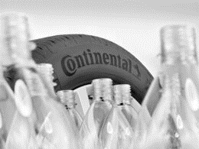  Continental_PP_ContiReTex_ bouteilles en PET recyclées | On obtient du fil de polyester de haute qualité à partir de bouteilles en PET recyclées qui auraient autrement atterri dans des incinérateurs ou des décharges.
Continental_PP_ContiReTex_  Le fil de polyester | Le fil de polyester durable fabriqué à partir de bouteilles en PET remplace le polyester traditionnel, habituellement utilisé pour la construction de carcasses de pneus.
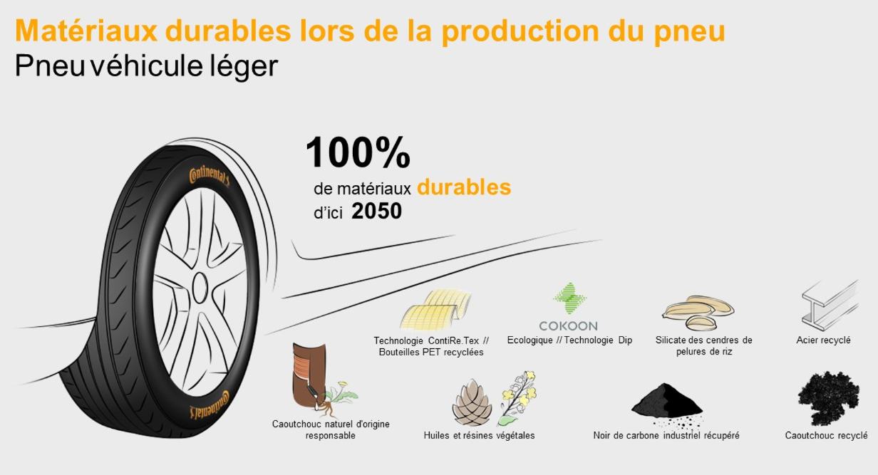  Matériaux durables lors de la production du pneus | Gomme recyclée, balles de riz, bouteilles en PET: utilisation de matériaux durables dans la fabrication des pneus.
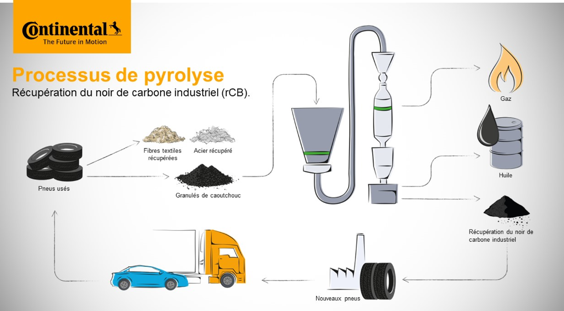  Processus de pyrolyse | Processus de pyrolyse: récupération du noir de carbone (rCB).
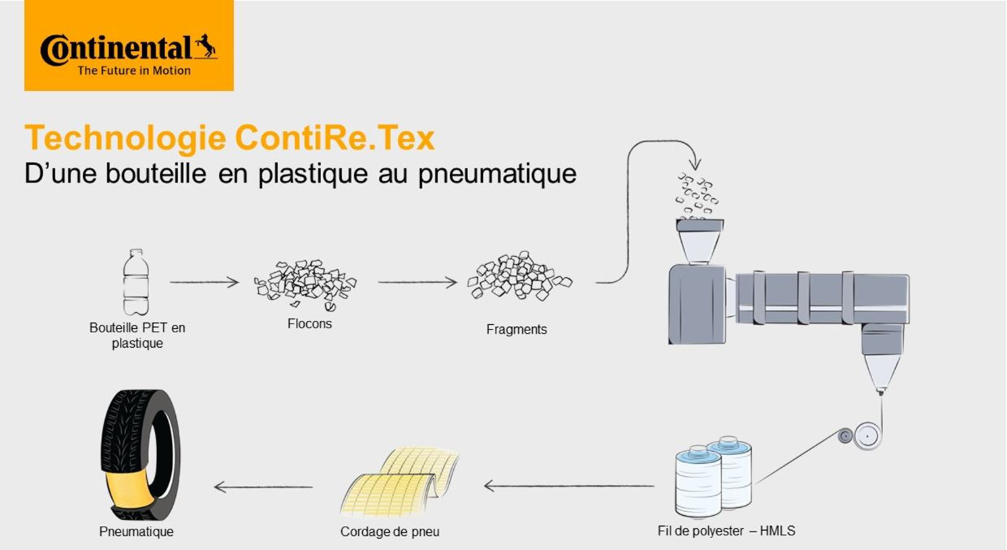  Technologie ContiRe.Tex | Technologie ContiRe.Tex: de la bouteille en pl astique au pneu.
Continental_PP_Claus_Petschick | Claus Petschick, responsable du développement durable de la division Pneus chez Continental.

